ПРОЕКТ

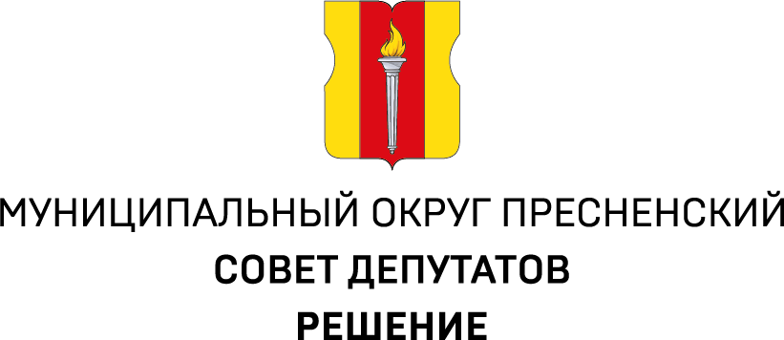

____.______.2024 № ____.____.____

О Порядке заключения муниципальным округом Пресненский

договоров и соглашений о межмуниципальном сотрудничестве

На основании пункта 7 части 10 статьи 35, пункта 4 части 1 статьи 65.1 Федерального закона от 06 октября 2003 года №131-ФЗ «Об общих принципах организации местного самоуправления в Российской Федерации», пунктом 11 части 4 статьи 12 Закона города Москвы от 06 ноября 2002 года № 56 «Об организации местного самоуправления в городе Москве», Уставом муниципального округа Пресненский,

Совет депутатов решил:
- Утвердить Порядок заключения муниципальным округом Пресненский договоров и соглашений о межмуниципальном сотрудничестве (приложение).
- Опубликовать настоящее решение в бюллетене «Московский муниципальный вестник» и разместить на официальном сайте муниципального округа Пресненский.
- Контроль за исполнением настоящего решения возложить на главу муниципального округа Пресненский Д.П. Юмалина.

Глава муниципального округа Пресненский | Д.П. Юмалин

Приложение
к решению Совета депутатов муниципального округа Пресненский
от __________ года № ______

Порядок заключения муниципальным округом Пресненский
договоров и соглашений о межмуниципальном сотрудничестве

1. Межмуниципальное сотрудничество – осуществляемые в соответствии с действующим законодательством совместные действия органов местного самоуправления муниципального округа Пресненский с органами местного самоуправления иных муниципальных образований, направленные на решение вопросов местного значения.
2. При заключении договоров и соглашений о межмуниципальном сотрудничестве (далее – Соглашение) органы местного самоуправления муниципального округа Пресненский руководствуются Конституцией Российской Федерации, Федеральным законом от 06.10.2003 № 131-ФЗ «Об общих принципах организации местного самоуправления в Российской Федерации», законами и нормативными правовыми актами города Москвы, Уставом муниципального округа Пресненский.
3. Муниципальный округ Пресненский заключает Соглашения для достижения следующих целей:
1) повышение эффективности решения вопросов местного значения;
2) обмена опытом в области организации и осуществления местного самоуправления;
3) содействие развитию местного самоуправления;
4) организация взаимодействия органов местного самоуправления с учетом интересов муниципальных образований по вопросам местного значения;
5) проведение гуманитарных миссий.
4. Соглашения заключаются главой муниципального округа Пресненский.
5. Соглашение определяет общие принципы и направления межмуниципального сотрудничества муниципального округа Пресненский с иными муниципальными образованиями.
6. Для принятия решения об участии муниципального округа Пресненский в межмуниципальном договоре или соглашении главе муниципального округа Пресненский заинтересованными лицами предоставляются следующие документы:
1) обращение от органов местного самоуправления с указанием планируемых направлений сотрудничества и вопросов местного значения, на решение которых направлено указанное Соглашение;
2) проект межмуниципального Соглашения.
7. Исполнение заключенных Соглашений обеспечивается органами местного самоуправления муниципального округа Пресненский в соответствии с их компетенцией.
8. Соглашение вступает в силу в порядке и в сроки, предусмотренные Соглашением о сотрудничестве, в соответствии с Уставом муниципального округа Пресненский.
9. Решение о внесении изменений, прекращении или приостановлении Соглашения, принимается субъектами, заключившими соответствующее Соглашение, в порядке определенном в Соглашении.

